Муниципальное казенное дошкольное образовательное учреждение –  
детский сад комбинированного вида No3  
Барабинского района Новосибирской области

**Конспект родительского клуба « Мы Вместе» по правилам дорожного движения с участием родителей и детей.**

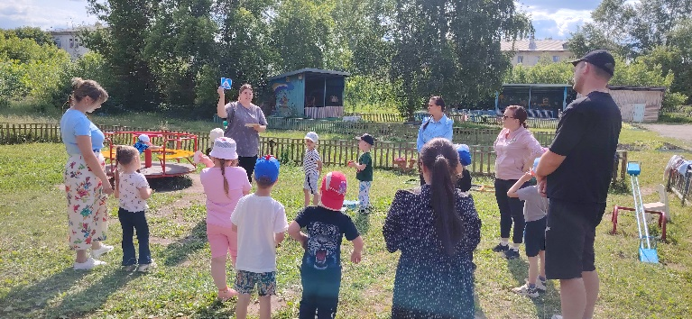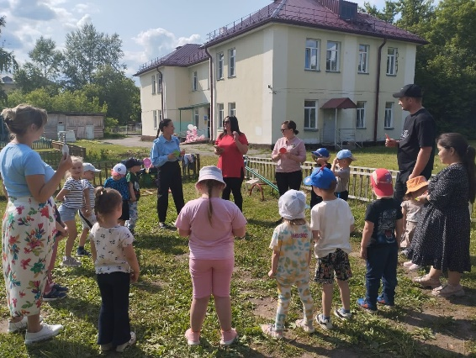

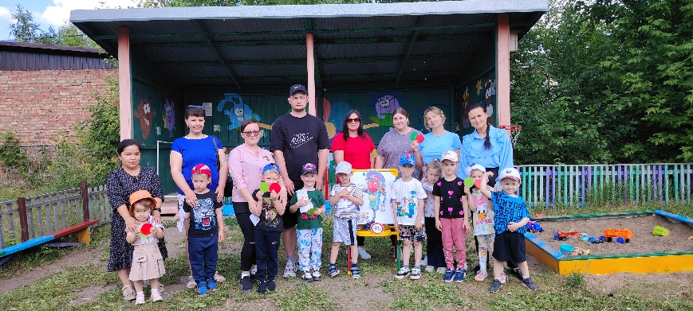

**Составили и провели**

**Воспитатели: Герман М.М.**

**Федотова А.С.**

**Цель:** создание условий для организации воспитателей, родителей и детей по профилактике дорожно-транспортного травматизма.

**Задачи**

1.Заинтересовать родителей данной проблемой.

**Ход собрания.**

Воспитатель: Здравствуйте, уважаемые родители! Безопасность дорожного движения – одна из основных проблем сохранения жизни и здоровья граждан страны. Сегодня, когда ребенок с раннего детства знакомится со сложной техникой и становится участником дорожного движения, встает проблема его обучения основам безопасного поведения на улицах и дорогах. И сегодняшнее наше собрание посвящено очень важной проблеме – воспитанию у детей навыков безопасного поведения на улицах города. Может возникнуть вопрос: зачем объяснять детям особенности движения транспорта, правила перехода улицы, если они все равно ходят с родителями? Не преждевременна ли работа по изучению ПДД в детском саду? Однозначно, нет. Вы всегда должны помнить, что формирование осознанного поведения – процесс длительный. Сегодня ребёнок ходит с вами за ручку, а завтра, когда он станет школьником, то ему придётся самостоятельно добираться до школы пешком или же на транспорте. Работа по обучению детей ПБД на улице и в транспорте должна быть систематической.

Уважаемые родители, так как игра является основным видом деятельности детей дошкольного возраста, а все мы родом из детства, то я хочу предложить вам поиграть, посоревноваться в знании правил дорожного движения. Разделитесь пожалуйста на две команды.

В процессе ответов на задания, я буду учитывать правильность и быстроту ответов.

**1 задание.** Командам необходимо выбрать себе название и эмблему в виде нового дорожного знака.

**2 задание**. **"Дорожные знаки"**

Каждой команде дается по 10 дорожных знаков. Их нужно назвать. Победитель тот, кто это сделает быстрее.

**3 задание "Скоростное шоссе"**

Членам каждой команды быстро задаются вопросы. На них нужно быстро дать ответ. Учитывается время, за которое команда ответит на все вопросы. Выигрывает та команда, которая быстрее подаст звуковой сигнал и даст правильный ответ.

*Вопросы:*

* Какое главное правило при переходе проезжей части. ( *В установленных местах, на пешеходных переходах. Обеспечить хороший обзор дороги слева и справа*).
* Почему опасно пересекать проезжую часть бегом, даже по пешеходному переходу (*на бегу внимание человека рассеянно, поэтому можно не заметить приближающийся транспорт. Человеку трудно наблюдать и оценивать ситуацию на дороге, когда он бежит)*
* У пешеходного перехода остановился автомобиль, водитель показывает жестом руки, что можно переходить. Как следует поступить (*надо переходить, убедившись, что этот стоящий автомобиль не объезжает другой автомобиль)*
* Какие правила должен соблюдать пассажир в транспорте *(Не задерживаться на входе; не прислоняться к дверям; не стоять на ступеньках и у дверей; держаться за поручни; не мешать выходящим пассажирам; не отвлекать водителя от управления; не высовываться в окно.)*
* Как правильно обойти пассажирский транспорт на остановке *( подождать когда он отъедет)*
* Почему опасно пересекать проезжую часть наискосок (*потому что путь становится длиннее, пешеход больше времени находится на проезжей части и поворачивается спиной к транспорту, не видит его)*
* Можно ли перейти улицу на красный сигнал светофора, если поблизости нет машин?*(нельзя)*
* С какой стороны нужно выходить из легкового автомобиля? (*справа ближе к тротуару)*
* Если сломался светофор, как перейти дорогу? *(посмотреть по сторонам, переходить если нет транспорта)*
* Как правильно переходить дорогу с ребёнком? (*держа его за руку за запястье)*

**4 задание. Игра «Составь дорожный знак».**

Воспитатель.  Для того, чтобы у детей формировались знания и понимания дорожной ситуации, необходимо элементарное знание дорожных знаков. Дети любят собирать разрезные картинки, пазлы. Попробуем и мы сейчас собрать знаки из частей.

 Родителям предлагаются несколько частей, из которых нужно составить знак дорожный. Задание проводится на время, побеждает та команда, которая быстрее справиться с заданием и правильно соберёт знак из частей.

**5 задание. Музыкальная пауза.**

Командам родителей предлагается исполнить песню-переделку на знакомую мелодию.

**На мелодию песни "Улыбка***" (для 1 команды)*

Никогда, нигде не забывай  
Пешеходам быть внимательным, хорошим,  
На проезжей части не играй  
И на тротуаре не толкай прохожих

И тогда наверняка не получишь синяка,  
И считать тебе не надо будет шишек.  
Даже строгий постовой -  
Старый или молодой -  
Станет другом для девчонок и мальчишек.

**На мелодию песни "Облака - белогривые лошадки" (***для 2 команды***)**

Мимо белых полосок "переход",  
Мимо красных сигналов светофора  
Пешеход невнимательный идет,  
Попадает в беду он очень скоро.

Пешеход - для водителей загадка.  
Пешеход, что ж ты мчишься без оглядки?  
Жизнью не рискуй, пожалуйста, пешеход,  
Если рядышком находится переход.

**6 задание. «Проблемные ситуации»**

Воспитатель: На столах у вас лежат карточки с описанием дорожных ситуаций. Как вы думаете, как нужно поступить в том или ином случае? Ответ даёт та команда, которая первая подаст звуковой сигнал. Учитывается правильность ответа. Если команда даст неправильный ответ, возможность ответа переходит к другой команде.

* Мама идёт с сыном из детского сада по тротуару. Мальчик бежит впереди неё, где попало и мешает пешеходам. Мама не реагирует на это.

Вопрос. Как надо поступить маме?  (Ответ:Мама должна отреагировать на поведение сына, объяснить ребёнку, что по тротуару он должен идти с ней за руку, не бежать впереди,  не мешать другим пешеходам.)

* Мама с сыном идет по улице. На противоположной стороне мальчик видит папу и бросается к нему через дорогу.

     Вопрос. Как надо было поступить маме?

( Мама должна держать ребенка крепко за руку.  До автоматизма должна быть доведена привычка осматривать улицу в обоих направлениях прежде, чем сделать первый шаг с тротуара на проезжую часть. Особенно внимательно надо осматривать улицу, когда на противоположной стороне находится родной дом, знакомые или когда ребёнок переходит улицу вместе с другими детьми - именно в этих случаях легко не заметить машину.  Не спешите и не бегите к ним, внушите ребенку, что это опасно).

* Мама идёт с сыном по улице. Около ларька толпиться народ. Мама отпускает руку ребёнка и подходит к ларьку.

Вопрос. Как надо было поступить маме? (Ни в коем случае не отпускать руку ребёнка. Разъяснить ему правила поведения в общественных местах).

* Папа идет с ребёнком по тротуару. У ребёнка в руке мяч. Мяч падает на дорогу. Ребёнок бежит за ним.

Вопрос. Как надо поступить папе? (ребенка нужно держать крепко за руку, нельзя давать ребенку мяч при передвижении по тротуару и переходе через дорогу)

* Папа забирает сына из детского сада. Ребенок проходит к передней дверце и садится на пассажирское сиденье

Вопрос: Правильно ли это? (папа должен посадить ребенка на заднее сиденье в автокресло для детей и пристегнуть ремнем безопасности)

**Памятки для родителей по соблюдению безопасного поведения на улицах города.**

**Памятка 1**

**Научите детей!**

• Пешеходам разрешается ходить только по тротуару, по правой стороне.

• Дорогу надо переходить спокойно по пешеходным переходам. Если нет светофора или регулировщика, надо посмотреть налево, убедиться, что близко нет машин, а дойдя до середины дороги - посмотреть направо.

• Стоящий автобус надо обходить сзади, чтобы видеть идущий за ним транспорт. Трамвай надо обходить спереди.

• Нельзя внезапно появляться перед близко идущим транспортом, потому что машина не может остановиться сразу.

• Нельзя играть на проезжей части. Это опасно для жизни.

• Автобус, троллейбус, трамвай разрешается ожидать только на площадках, отмеченных линией.